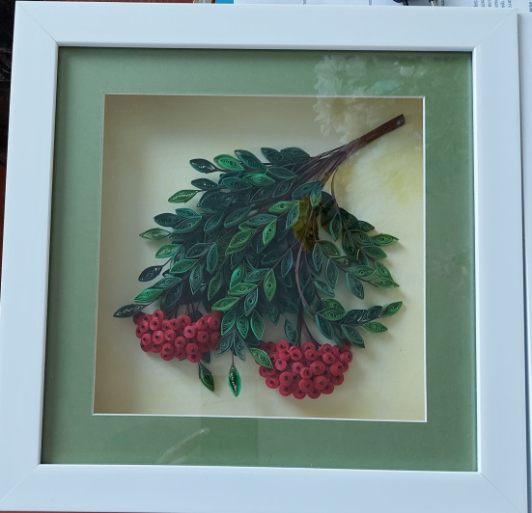
Тема «Веточка рябины»
Цели урока: повторение уже пройденного материала, развивать интерес к предмету, создавая условия для нравственного воспитания учащихся;
Задачи:
- Продолжить знакомить с техникой «квиллинг»
- Формировать умений и навыков работы в технике бумагокручения;
- Развивать воображение, мышление, творческие способности каждого ребенка;
- Способствовать развитию мелкой моторики рук, глазомера.
- Воспитывать аккуратность и собранность при выполнении приёмов труда, коммуникабельность, умение слушать, активность и умение работать в коллективе.
Наглядное пособие: работы, выполненные в технике квиллинг.
Оборудование: бумага для квиллинга, пастель для фона, ножницы, канцелярский нож, зубочистка, трафарет, клей ПВА,
Ход урока
I. Орг.момент
II. Сообщение целей и темы урока
III. Актуализация опорных знаний и их коррекция.
IV. Применение знаний и упражнения по образцу
1.Мы сегодня продолжаем формировать навыки работы с бумагой в данной технике.
Красота изделий, сделанных в технике квиллинг, завораживает, вдохновляет, создаёт прекрасное настроение. Вспоминаем с чего мы начинаем?
2. Повторим технику формирования модуля «глаз»
- Плотно накручиваем бумагу на инструмент
- Скручиваем плотный диск руками перехватывая помогая пальцами, чтобы бумажная лента не распустилась.
- Слегка расслабим пальцы, позволив бумажной ленте немного распуститься, формируем спиральку, фиксируем клеем, и нажатием пальцев обеих рук создаем модуль «глаз».
Приступаем к работе (Текущий инструктаж учителя по ходу выполнения учащимися самостоятельной работы).
Сегодня мы начинаем работу, в технике исполнения которой есть интересная особенность. При изготовлении заготовок для ягод рябины мы будем использовать 2 полоски красного цвета (демонстрация). Правила работы. Инструктаж по технике безопасности.
На сегодняшнем занятии мы сделаем с вами заготовки для ягод рябины. Для этого нам понадобятся полоски красного цвета.
При создании ягод формируем гроздь. Каждая ягодка - это тугой ролл.
При создании листьев, акцент делаем на веточке, полоски коричневого цвета, плотность 160 мг.
IV. Закрепление. Анализ проделанной работы.
Уборка рабочего места.
V. Рефлексия. Что было сложного? Что узнали нового? Что понравилось?

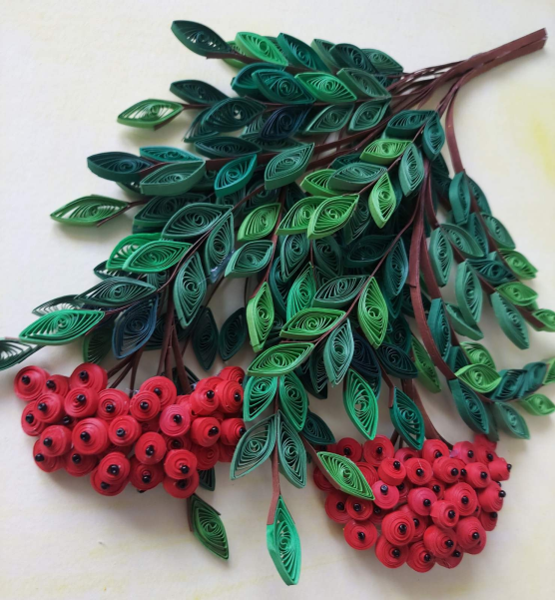
Тема «Ветка рябины. Сборка композиции»
Цели урока: Развивать у учащихся любознательность, фантазию, воображение, творческое техническое и художественное мышление
Задачи:
- Продолжить знакомить с техникой «квиллинг»
- Формировать эмоциональное отношение к действительности, нравственно-эстетическую отзывчивость на прекрасное в жизни;
- Развивать музыкально-творческое мышление в процессе выполнения заданий;
- Продолжить знакомить с техникой «квиллинг»;
- Вызвать желание создать композицию для украшения интерьера класса или собственной комнаты дома. Развивать умение сотрудничать со сверстниками.
Наглядное пособие: работы, выполненные в технике квиллинг.
Оборудование: бумага для квиллинга, зубочистка, клей ПВА, подложка.
Ход урока
I. Орг.момент
II. Сообщение целей и темы урока
III. Актуализация опорных знаний и их коррекция.
IV. Применение знаний и упражнения по образцу
1. Мы сегодня продолжаем формировать навыки работы с бумагой в данной технике.
2. Из бумаги зеленого цвета делаем стандартные глазки, формируем кисть из веточек с листьями.
3. Грозди можно промазать сзади клеем ПВА, дать высохнуть и слегка руками выгнуть для придания объема.
Приступаем к работе (Текущий инструктаж учителя по ходу выполнения учащимися самостоятельной работы).
На сегодняшнем занятии мы научимся создавать композицию из готовых элементов при помощи клея ПВА и термического клея.
На фон зафиксировать зеленую ветку рябины и расположить грозди на каждой веточке. Демонстрация процесса работы и самостоятельная работа учащихся
IV. Закрепление. Анализ проделанной работы.
Выставка работ, фото презентация, оценка и самооценка.
Уборка рабочего места.

